JFNK-integrator-master说明
- 程序说明
- integrator.py
JFNK求解ODE微分方程 $\frac{dy}{dt}=f\left(t,y\right), y\left(t_{0}\right)=y_{0}$
原理：$y_{i}=y_{i-1}+h×f\left({t_{i},y}_{i}\right)$
SDC算法：$y_{i}={rhs}_{i}+h×f\left({t_{i},y}_{i}\right)$
$${rhs}_{i}=y_{i-1}+(S\left[i,:\right]-S\left[i-1,:\right]-S_p[i,:])∙F$$
$${rhs}_{1}=y_{0}+(S\left[1,:\right]-S\left[0,:\right]-S_p[1,:])∙F$$
$$F\left[i\right]=f\left({y_old}_{i},t_{i}\right) (y_old为上一次迭代结果，y_new为新的迭代结果)$$

输入：$f、y_{0}、t_{i}、y_old（第一次为猜测）、S、S_p$
输出：$y_new（每次迭代解）、d=y_new-y_old$

- points.py
输入：$n节点数量$
输出：$转换成n个t节点，t_{i}$

- preprocess.py
输入：$t_{i}$
输出：$S、S_p、radius(判断解是否为刚性)$

- analysis.py
用于分析求解结果
输入：$y_approx数值解\left(求解结果\right)、y_solution准确解（真实解）$
输出：$aerr绝对误差、rerr相对误差$
$$rel_max每次迭代的最大相对校正值、ab_max每次迭代的最大校正值$$
$$rel_mean每次迭代的平均相对校正值、ab_mean每次迭代的平均校正值$$
$$err每一时间步/时间节点误差$$

- plotter.py
各种绘图函数

- 示例
- 初始参数
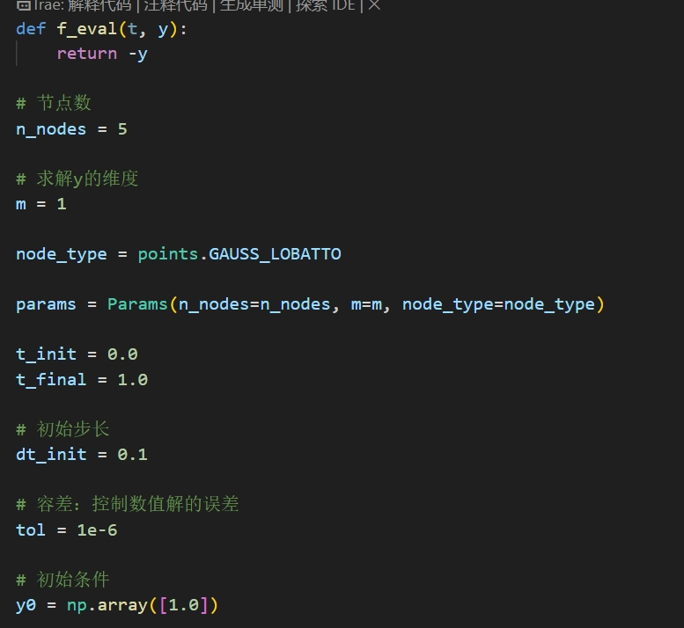
图1：初始参数
参数说明：
$求解方程\frac{dy}{dt}=f\left(t,y\right)=-y$，节点类型$GAUSS LOBATTO$
- 求解结果
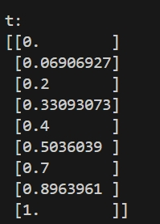
图2：points.py生成的$t_{i}$
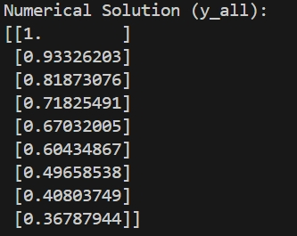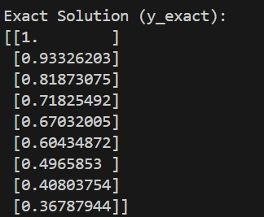
图3：数值解（求解结果） 图4：准确解（把$t_{i}带入y=e^{-t}$）
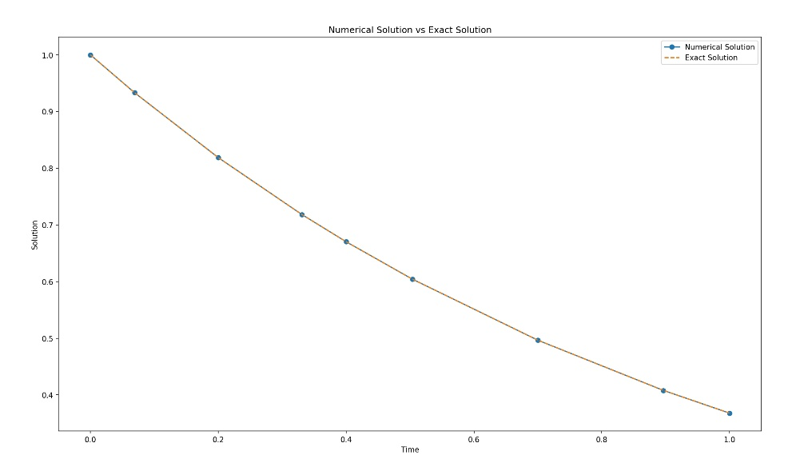
图5：y~t图
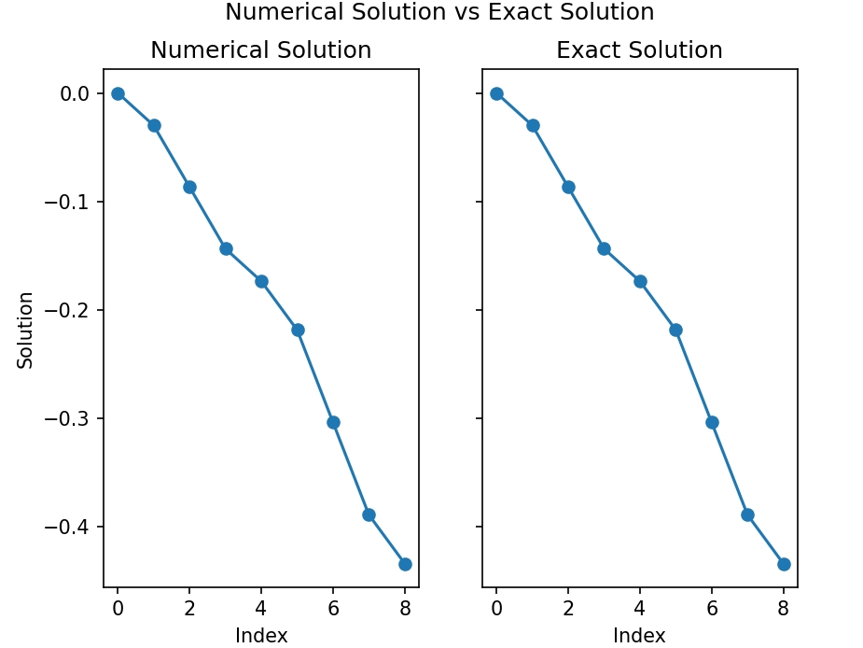
图6：y~i图
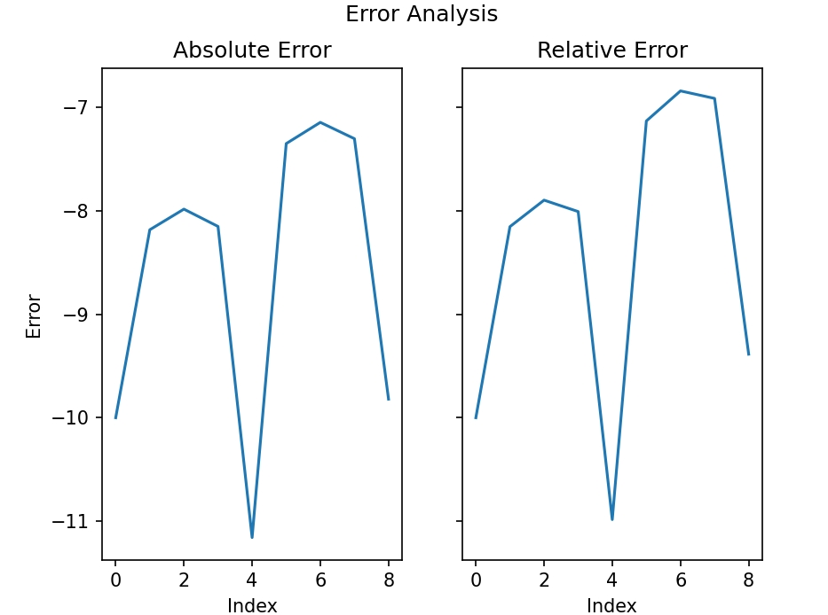
图7：误差分析图

